پيشگفتار

مواجهه با فنآوريهاي الکترونيکی، تحولات در جوامع و دولت‌ها
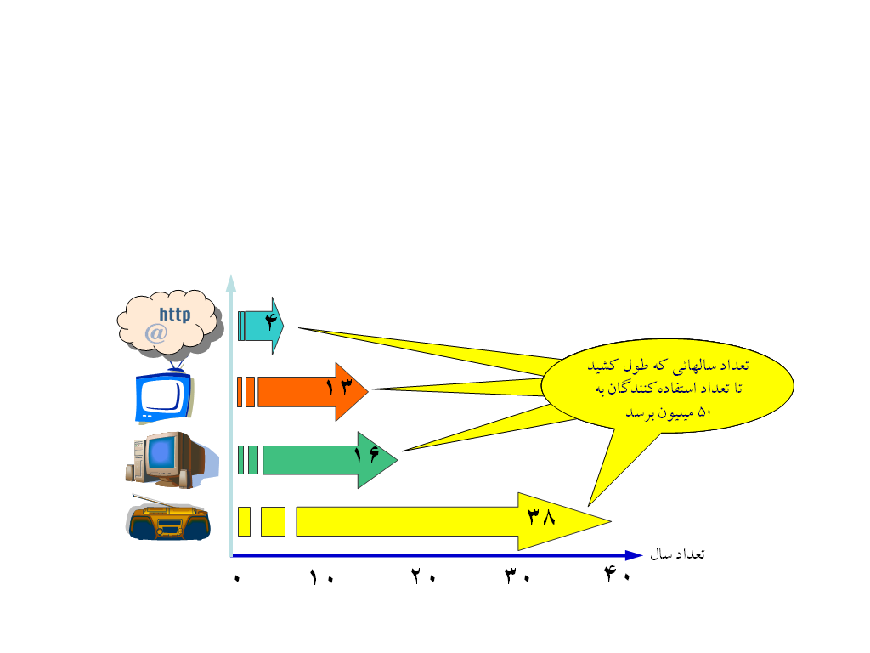
امروزه، عصري است که در آن فنآوريهاي جديدي به سرعت در حال افزايش و اثرگذاري هستند. موج افزايش فنآوريهاي اطلاعات و ارتباطات مانند رايانه، تلفن همراه، اينترنت و غيره، زندگي، کار، آموزش و برخوردهاي متقابل افراد را دچار تغييراتي بنيادين کردهاند. از اين رو، حرکت و انقلابي جهاني به واسطه پيدايش اين فن‌آوريها، در حال رخ دادن است. به عنوان نمونه، اينترنت، پديدهاي است که سرعت گسترش و رشد آن، کاملا متفاوت و بسيار بيشتر از ساير فنآوريهاي قبل از آن بوده است. شکل 1، اين موضوع را نشان مي‌دهد.
شکل 1- مقايسه افزايش سرعت رشد فن‌آوريهاي جديد
امروزه شاهد آنيم كه اثر پديده‌هاي الكترونيكي نوين، در عمليات و رفتارهاي هر سيستم و موجوديتي رسوخ کرده است. شما هم قطعاً امروزه اين موضوع را بسيار ديده و تا حدودي نيز درک نموده‌ايد. حتي ممکن است در حوزه کاري خود نيز شاهد چنين تحولاتي باشيد. حتي اگر يک فرد معمولي مثل کارمند يک اداره باشيد، ممكن است که شما را جهت فراگيري فن‌آوريهاي روز، موظف کرده باشند و در ادامه به ناچار بايد با انجام تغييراتي كار خود را انجام دهيد، دليل اين تغييرات آن است كه اجراي روش‌هاي سنتي حتي با اهتمام بيشتر، هيچيك از بالادستان و ارباب رجوعان را راضي نخواهد كرد. از شما انتظار مي‌رود در حد توان خود و منطبق بر فنآوري روز انجام وظيفه کنيد.
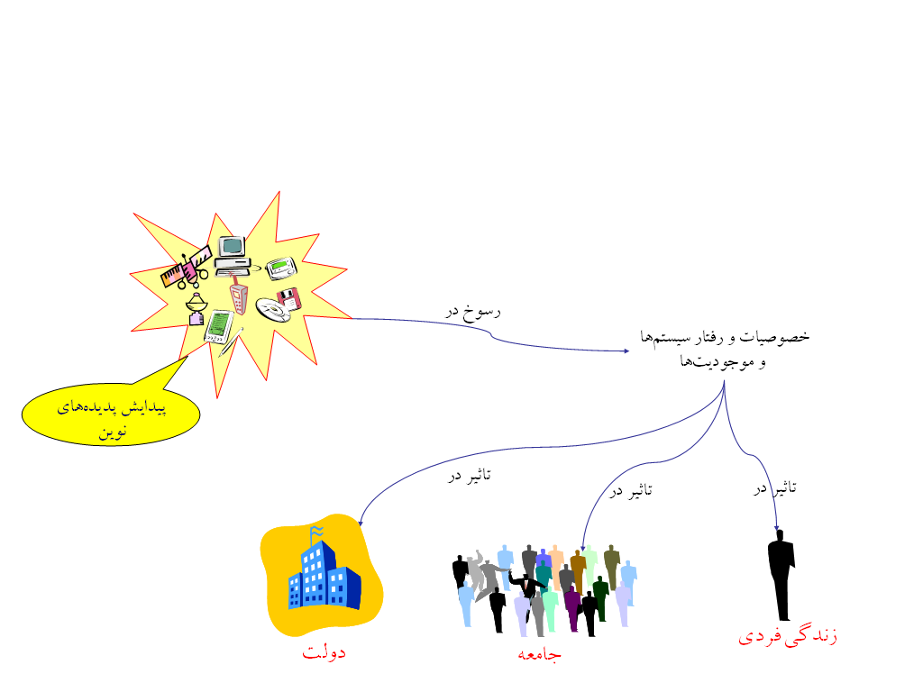
قطعاً چنين تحولاتي تنها در حوزه فردي و زندگي انسان‌ها خلاصه نمي‌شود! اين تغييرات نه تنها در زندگي و کار انسانها، بلکه در جوامع و همچنين دولتها نيز نفوذ کرده است (شكل 2). بارها شنيده‌ايم که در اين عصر اگر انساني فاقد توانائي استفاده از رايانه در زندگي خود، حال چه از روي نداشتن علم آن، و چه از روي نداشتن توانائي و رغبت در استفاده از کاربردهاي آن، بيسواد و عقب مانده محسوب مي‌گردد؛ به همين ترتيب، اگر کشوري در استفاده و بكارگيري از فنآوريهاي اطلاعاتي و ارتباطي، ناتوان و ضعيف عمل کند، طبعاً عقبمانده و ضعيف بشمار خواهد رفت.
شکل 2- اثر فنآوريهاي نوين در زندگي فردي، جامعه و دولت
استفاده از فرصتهائي که فنآوريهاي جديد براي توسعه کشورهاي جهان و کاهش فقر ايجاد نموده، از مهمترين مباحث سالهاي اخير دولتها است. اما آيا هر كشوري مي‌تواند از منفعت‌ها و مزيت‌هاي فن‌آوري‌هاي نوين بهره گيرد؟ چگونه اين امر ممکن است؟ برخلاف منابع خدادادي مانند سوخت‌هاي فسيلي، معادن، جنگل‌ها‌، درياها و غيره، كه هر كشوري بر اساس موقعيت جغرافيائي و طبيعي خود سهمي از آن برده است، فنآوريهاي جديد منابعي دست‌يافتني هستند، بدين معني كه اين فن‌آوريها ميتوانند در هر کشوري پديدار شوند، و رشد و گسترش پيدا کنند.
به همين دليل است كه عصر اطلاعات ميتواند فاصله ميان کشورهاي توسعهيافته و در حال توسعه را کاهش دهد. کشورهاي پيشرفته با توجه به قدرت مالکيت و زمينه‌هاي مناسبي که دارند، دسترسي آسانتري به فنآوريهاي جديد و ابزارهاي مدرن دارند و از جنبههاي مثبت آن بهره زيادي ميبرند. در چنين شرايطي، کشورهاي در حال توسعه بايستي تلاش خود را دوچندان کنند و خود را براي روياروئي موفقيتآميز با چالشهاي موجود و استفاده به موقع و صحيح از فرصتها آماده سازند. در عصر اطلاعات، کشورهائي که از منابع خداداي به ميزان كافي برخوردار نيستند نيز ميتوانند اميدوار باشند که با بهره‌گيري از قابليت‌هاي فكري و استفاده از دانش روز، راهکارهائي را براي توسعه و پيشرفت ايجاد نمايند. به عنوان مثال، هندوستان، مالزي، کره، تايلند از اين فرصت‌ها به خوبي استفاده كرده‌اند.
بسياري از انديشمندان بر اين باورند كه تاثيرات شگرف اين پديده نوين قرن معاصر در امنيت و استقلال ملي، تا به آنجاست که کشورهاي پيشتاز اين عرصه، فاتحان جهان نوين و بهرهمندان ماحصل دستاوردهاي بشري خواهند بود و آن دسته از کشورها که از اين مهم غافل باشند، در زمره مغلوبين اين دوره از تاريخ محسوب گشته و منابع آنها دستخوش تاراج، و سرنوشت‌شان توسط ديگران رقم خواهد خورد. لذا ورود توانمند به اين عرصه، ديگر انتخاب نبوده و الزامي سرنوشت‌ساز است.
بنابراين، پديده‌هاي نوين كه يكي پس از ديگري متولد مِي‌شوند، در حال اثرگذاري و جاي‌گيري در بين جوامع و دولت‌ها هستند. اما سوالاتي در اينجا مطرح ميشود و آن اينکه: آيا دولتها در مواجهه با چنين تحولاتي هر چند ناخودآگاه، نبايد برنامه مشخصي داشته باشند؟ آيا لازم نيست که اين تغيير و تحولات، با طرحها و برنامههاي مدوني پياده شوند، و نه به خودي خود؟ آيا نمِي‌توان انتظار داشت كه اگر چشم بسته و دير اقدام شود، مشکلات و عقبماندگي‌هائي مي‌تواند گريبان‌گيرمان شود؟

پيدايش موج دولت الکترونيک
دولت الکترونيک، بسان موجي در حال پيدايش و پيشروي است. اين موج بر سر راه ملتها قرار گرفته و در حال بالا بردن انتظارات و توقعات مردم جامعه است. جنبش ناشي از اين موج، در حال تغييردهي راه و رسم تعامل مردم و کسبوکار با دولت است و ميتواند موجب تغيير و تحول در ساختار دولت، خدماتدهي، و موارد ديگری شود. دولت الکترونيک، پتانسيل عظيمي در جستجوي راه نوين، براي رسيدن به آرمانهاي دولت، به وسيله مردم و براي مردم است. از اين رو، بايد نگاه دقيقتري به اين پديده داشت، آن را دقيقاً شناخت و با آن برخورد مناسب نمود.

در اين كتاب، سعي برآن است كه اين پديده از زواياي مختلف مورد بررسي و پژوهش قرار گيرد، و با درك بهتري از آن، راه را براي تصميم‌گيري و ايجاد خط‌مشي آسان كنيم.
شکل 3- دولت الکترونيک همانند موجي
بر سر راه دولتها قرار گرفته است [Gartner 2002]

